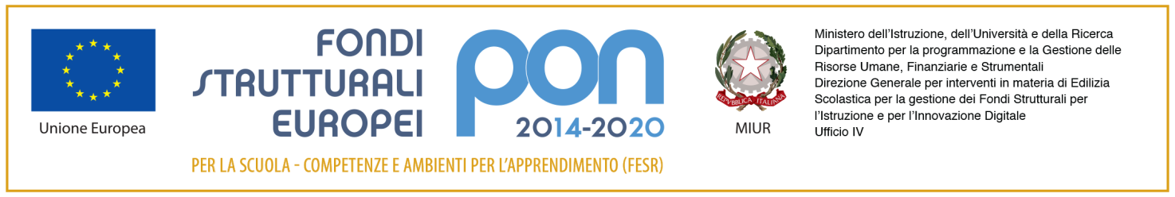



Ministero dell’Istruzione, dell’Università e della Ricerca

Istituto comprensivo “MARZABOTTO”

Via Savona, 135 - 20099 Sesto San Giovanni

tel. 02-3657501 – 0236575050 (fax)

www.icmarzabotto.edu.it

email segreteria@icmarzabotto.edu.it

Circ n 17 Sesto San Giovanni, 22 settembre

Ai genitori degli alunni delle classi prime

della scuola secondari

Invitiamo tutti i genitori a

**partecipare all’INCONTRO DI PRESENTAZIONE DEL PROGETTO DI EDUCAZIONE ALLA AFFETTIVITA’ che avrà inizio nel mese di ottobre per gli alunni delle classi prime medie.**

L’incontro si terrà **nei locali della scuola dalle 17.30 alle 19.00 del 4 ottobre**

Sarà un’importante occasione di dialogo e confronto con il Centro per la Famiglia di Sesto San Giovanni

Vi aspettiamo numerosi

**Dalle ore 16.45 alle 17.30 del 4 ottobre sarà possibile ritirare le credenziali per il registro elettronico per i genitori delle classi prime medie che non le avessero ancora ritirate.**

LA DIRIGENTE SCOLASTICA

(Dott.ssa Anna Crovo)

Firma autografa sostitutiva dell’indicazione

a stampa del nominativo, come previsto

dall’art. 3, c. 2, D. Lgs. N. 39 /1993